

Inserir Contrato de Demanda Comercial Industrial
O objetivo desta funcionalidade é inserir as informações necessárias para o faturamento de imóveis com tarifa associada a um contrato de demanda. Ela pode ser acessada via Menu de sistema, caminho GSAN > Faturamento > Contrato de Demanda > Inserir Contrato de Demanda Comercial Industrial.
Feito isso, o sistema acessa a tela abaixo:

Observação
Informamos que os dados exibidos nas telas a seguir são fictícios, e não retratam informações de clientes.
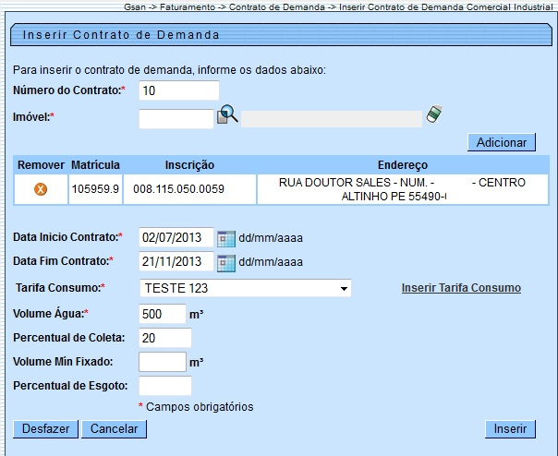
As funcionalidades Inserir Contrato de Demanda Comercial Industrial e Manter Contrato de Demanda Comercial Industrial foram alteradas para tornar possível inserir mais de um imóvel associado a um contrato de demanda. Nestas funcionalidades serão disponibilizadas as chamadas para inserir tarifa de consumo e associar a tarifa aos imóveis descritos no contrato de demanda.
Deve ser informado também o percentual de esgoto para o contrato de demanda, ou o volume mínimo de esgoto. Caso o informado seja volume mínimo e exista mais de um imóvel associado ao contrato, o volume fixado será rateado de acordo com a quantidade de imóveis.
Apenas os imóveis de rota igual poderão participar de um mesmo contrato de demanda. As funcionalidades Inserir Contrato de Demanda e Manter Contrato de Demanda Comercial Industrial verificarão se os imóveis informados para o mesmo contrato de demanda estão vinculados a mesma rota de leitura.
As funcionalidades de Inserir Tarifa de Consumo e Associar Tarifa de Consumo a Imóveis foram alteradas para ser chamadas através das funcionalidades de Contrato de Demanda.
Dito isso, informe os campos necessários para inclusão e clique no botão (para detalhes sobre o preenchimento dos campos clique AQUI). O sistema efetua algumas validações:
- Verificar preenchimento dos campos
  - Caso o usuário não informe o conteúdo de algum campo necessário à inclusão do contrato de demanda, o sistema exibe a mensagem Informe «nome do campo que não foi preenchido».
- Verificar sucesso da operação
  - Caso o código de retorno da operação efetuada no banco de dados seja diferente de zero, o sistema exibe a mensagem conforme o código de retorno.
- Validar Data:
  - Caso a Data informada não seja uma data válida, o sistema exibe a mensagem Data Inválida.
- Data Fim anterior a Data Início:
  - Caso a Data Início do Contrato seja superior à Data Fim do Contrato informada, o sistema exibe a mensagem Data Início do Contrato deve ser anterior ou igual à Data Fim do Contrato.
- Verificar existência do contrato de demanda:
  - O sistema pesquisa se existe o contrato:
    - Caso o sistema encontre contrato com o número pesquisado, exibe mensagem Já existe contrato de demanda com o número - «número do contrato informado».
- Verificar contrato de demanda encerrado:
  - Caso o imóvel informado tenha um contrato de demanda que não tenha sido encerrado, o sistema não permite adicionar o imóvel ao contrato e exibe a mensagem O imóvel «xxxxxxx» possui um contrato de demanda não encerrado.
- Validar Imóvel:
  - Caso a situação da ligação de água do imóvel seja diferente de ligado, o sistema exibe a mensagem Informe apenas imóveis com situação da ligação de água = LIGADO para associar a um contrato de demanda.
  - Caso a principal categoria do imóvel não corresponda a COMERCIAL OU INDUSTRIAL, o sistema exibe a mensagem Informe apenas imóveis de categoria COMERCIAL OU INDUSTRIAL para associar a um contrato de demanda.
  - Caso imóvel tenha micromedidor de imóvel condomínio, o sistema exibe a mensagem Imóvel vinculado a um macromedidor de imóvel condomínio não pode ser vinculado a contrato de demanda.
  - Caso imóvel tenha macromedidor de imóvel condomínio, o sistema exibe a mensagem Imóvel condomínio não pode ser vinculado a contrato de demanda.
  - Caso o imóvel não seja medido, o sistema exibe a mensagem Imóvel não medido não pode ser vinculado a contrato de demanda.
- O sistema verifica se o imóvel informado pertence a mesma rota dos imóveis já inseridos ao contrato de demanda:
  - Caso a rota pesquisada seja diferente da rota dos imóveis já inseridos, o sistema exibe a mensagem Informe apenas imóveis pertencentes a mesma rota de leitura para vincular a um contrato de demanda.
- O sistema verifica se o imóvel já se encontra no grid dos imóveis informados:
  - Caso o imóvel informado já tenha sido inserido ao contrato, o sistema exibe a mensagem Imóvel informado já foi vinculado ao contrato de demanda.

Tela de Sucesso
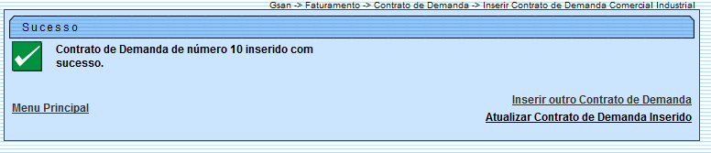

Preenchimento dos campos
Campo | Preenchimento dos Campos
Número do Contrato | Campo obrigatório - Informe o número do contrato de demanda, com no máximo 10 (dez) dígitos. O sistema verifica se já existe o contrato com o número informado.
Imóvel | Campo obrigatório - Informe a matrícula do imóvel, com no máximo 10 (dez) dígitos, ou clique no botão para selecionar o imóvel desejado. A identificação do imóvel será exibida no campo ao lado. Para apagar o conteúdo do campo, clique no botão ao lado do campo em exibição.  Clique no botão para associar o imóvel ao contrato de demanda. Esta operação pode ser repetida várias vezes para outros imóveis.  Para remover um imóvel associado ao contrato de demanda, clique no botão .
Data Inicio Contrato | Campo obrigatório - Informe uma data válida para o inicio do contrato, no formato dd/mm/aaaa (dia, mês, ano), ou clique no botão , link Pesquisar Data - Calendário, para selecionar a data desejada.
Data Fim Contrato | Campo obrigatório - Informe uma data válida para o fim do contrato, no formato dd/mm/aaaa (dia, mês, ano), ou clique no botão , link Pesquisar Data - Calendário, para selecionar a data desejada.
Tarifa Consumo | Campo obrigatório - Selecione uma das opções disponibilizada pelo sistema.  Caso deseje inserir uma nova tarifa de consumo, clique no hiperlink do campo Inserir Tarifa de Consumo.
Volume Água | Campo obrigatório - Informe o volume de água para o contrato de demanda, com no máximo 5 (cinco) dígitos.
Percentual Coleta | Informe o percentual de coleta de esgoto a ser considerado no contrato de demanda, com no máximo 2 (dois) dígitos (inteiros) e 2 decimais.  Caso esse campo seja informado, o campo de volume mínimo fixado de esgoto será desabilitado.
Volume Min Fixado | Informe o volume mínimo fixado de esgoto para o contrato de demanda, com no máximo 5 (cinco) dígitos.  Caso esse campo seja informado, o campo de percentual de coleta de esgoto será desabilitado.
Percentual Esgoto | Informe o percentual de esgoto a ser considerado no contrato de demanda, com no máximo 2 (dois) dígitos (inteiros) e 2 decimais.

Funcionalidade dos Botões
Botão | Descrição da Funcionalidade
 | Ao clicar neste botão, o sistema permite consultar um dado na base de dados.
 | Ao clicar neste botão, o sistema apaga o conteúdo do campo em exibição.
 | Ao clicar neste botão, o sistema adiciona o imóvel a uma lista, associando ao contrato de demanda.
 | Ao clicar neste botão, o sistema remove um imóvel associado ao contrato de demanda.
 | Ao clicar neste botão, o sistema permite selecionar uma data válida, no formato dd/mm/aaaa (dia, mês, ano), link Pesquisar Data - Calendário.
 | Ao clicar neste botão, o sistema desfaz o último procedimento realizado.
 | Ao clicar neste botão, o sistema cancela a operação e retorna à tela principal.
 | Ao clicar neste botão, o sistema comanda a inserção dos dados na base de dados.

Referências
Inserir Contrato de Demanda

Termos Principais
Faturamento
Clique aqui para retornar ao Menu Principal do GSAN

